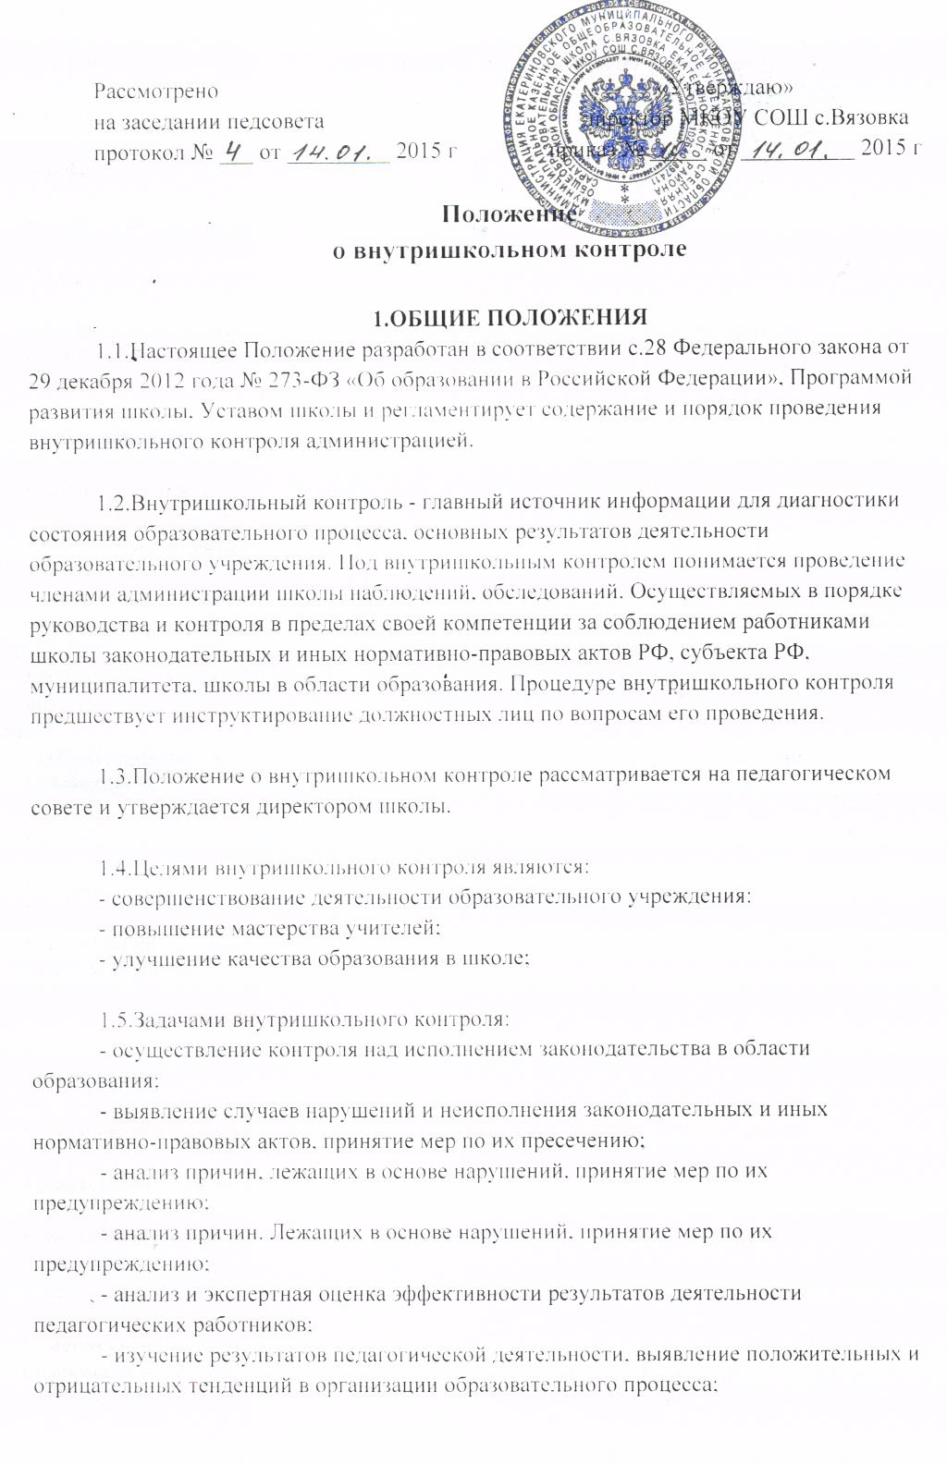
- оказание методической помощи педагогическим работникам в процессе контроля.
1.6. Функции внутришкольного контроля:
- информационно-аналитическая;
- контрольно- диагностическая;
- коррективно-регулятивная.

1.7. Директор школы и (или) по его поручению заместители директора вправе осуществлять внутришкольный контроль результатов деятельности работников по вопросам:
- соблюдения законодательства РФ в области образования;
- осуществления государственной политики в области образования;
- использования методического обеспечения в образовательном процессе;
- реализации утвержденных образовательных программ и учебников, соблюдения утвержденных учебных планов;
- соблюдения утвержденных календарных учебных графиков;
- соблюдения Устава, Правил внутреннего трудового распорядка и других локальных правовых актов школы;
- соблюдения порядка проведения аттестации обучающихся и текущего контроля успеваемости;
- другим вопросам в рамках компетенции директора школы.
1.8.При оценке учителя в ходе внутришкольного контроля учитывается:
- выполнение программ в полном объеме (изучение материала, проведение практических работ, контрольных работ, экскурсий др.);
- степень самостоятельности учащихся;
- владение учащимися общеучебными навыками, интеллектуальными умениями;
- дифференцированный подход к учащимся в процессе обучения;
- совместная деятельность учителя и ученика;
- наличие положительного эмоционального микроклимата;
- умение отбирать содержание учебного материала (подбор дополнительной литературы, информации, иллюстраций и другого материала, направленного на усвоение учащимися системы знаний);
- способность к анализу педагогической ситуации, самостоятельному контролю за результатами педагогической деятельности;
- умение корректировать свою деятельность;
- умение обобщать свой опыт;
- умение составлять и реализовывать план своего развития.
1.9. Методы контроля над деятельностью учителя:
- анкетирование;
- тестирование;
- социальный опрос;
- мониторинг;
- наблюдение;
- изучение документации;
- анализ самоанализа уроков;
- беседа о деятельности учащегося;
- результаты учебной деятельности учащихся.
1.10. Методы контроля над результатами учебной деятельности:
- наблюдение;
- устный опрос;
- письменный опрос;
- письменная проверка знаний (контрольная работа);
- комбинированная проверка;
- беседа, анкетирование, тестирование;
- проверка документации.
1.11. Внутришкольный контроль может осуществляться в виде плановых или оперативных проверок, мониторинга, проведения административных работ.
Внутришкольный контроль в виде плановых проверок осуществляется в соответствии с утвержденным планом-графиком, который обеспечивает периодичность и исключает нерациональное дублирование в организации проверок. Он доводится до членов педагогического коллектива в начале учебного года.
Внутришкольный контроль в виде оперативных проверок осуществляется в целях установления фактов и проверки сведений о нарушениях, указанных в обращениях обучающихся и их родителей или других граждан, организаций, урегулирования конфликтных ситуаций в отношениях между участниками образовательного процесса.
Внутришкольный контроль в виде мониторинга предусматривает сбор, системный учет, обработку и анализ информации об организации и результатах образовательного процесса для эффективного решения задач управления качеством образования (результат образовательной деятельности, состояние здоровья учащегося, организация питания, выполнение режимных моментов, исполнительная дисциплина, учебно-методическое обеспечение, диагностика педагогического мастерства и т.д.).
Внутришкольный контроль в виде административной работы осуществляется директором школы или его заместителями по учебно-воспитательной работе с целью проверки успешности обучения в рамках текущего и итогового контроля успеваемости учащихся.
1.12. Виды внутришкольного контроля:
- предварительный - предварительное знакомство;
- текущий - непосредственное наблюдение за учебно-воспитательным процессом;
- итоговый - изучение результатов работы школы, педагогов за четверть, полугодие, учебный год;
- личностно- профессиональный (персональный);
- тематический;
- классно-обобщающий.
1.13.Правила внутришкольного контроля:
- внутришкольный контроль осуществляет директор школы или по его поручению заместители, руководители методических объединений;
- продолжительность тематических проверок не должна превышать 10 дней с посещением не более 5 уроков, занятий и других материалов;
- при обнаружении в ходе контроля нарушений законодательства Российской Федерации в области образования о них сообщают директору школы;
- при проведении планового контроля учителю сообщаются сроки контроля, в экстренных случаях директор и его заместители по учебно-воститательной работе могут посещать уроки учителей школы без предварительного предупреждения;
- при проведении оперативных проверок педагогический работник предупреждается не менее чем за 1 день до посещения уроков.
1.14.Основания для внутришкольного контроля:
- заявление педагогического работника на аттестацию;
- плановый контроль;
- проверка состояния дел для подготовки управленческих решений4
- обращение физических и юридических лиц по поводу нарушений в области образования.
1.15. Результаты внутришкольного контроля оформляются в виде справки о результатах внутришкольного контроля, доклада о состоянии дел по проверяемому вопросу на педагогическом совете или методическом объединении. Информация о результатах доводится до работников школы в течение семи дней с момента завершения проверки.
По итогам внутришкольного контроля в зависимости от его формы, целей и задач, а также с учетом реального положения дел:
а) проводятся заседания педагогического совета, производственные совещания, рабочие совещания с педагогическим составом;
б) результаты внутришкольного контроля могут учитываться при проведении аттестации педагогических работников, но не являются основанием для заключения экспертной группы.
1.16. Директор школы по результатам внутришкольного контроля принимает следующие решения:
- об издании соответствующего приказа;
- о проведении повторного контроля с привлечением определенных специалистов (экспертов);
- о привлечении к дисциплинарной ответственности должностных лиц;
- о поощрении работников;
- иные решения в пределах своей компетенции.
1.17 формы внутришкольного контроля:
- предварительный;
- персональный;
- тематический;
- классно-обобщающий;
- комплексный.
2. Предварительный контроль
Целью предварительного контроля является предупреждение возможных ошибок в работе учителя и оказание содействия росту эффективности труда.
3. Личностно-профессиональный (персональный) контроль
3.1 Личностно-профессиональный контроль - изучение и анализ педагогической деятельности отдельного учителя.
В ходе персонального контроля руководитель изучает:
уровень знаний учителем современных достижений психологической и педагогической науки, профессиональное мастерство учителя;
уровень овладения учителем современными педагогическими технологиями, наиболее эффективными формами, методами и приемами обучения;
результаты работы учителя и пути их достижения;
повышение профессиональной квалификации через различные формы обучения.
3.2. Содержание тематического контроля может включать вопросы индивидуализации, дифференциации, устранения перегрузки обучающихся, уровня сформированности ключевых компетенций, уровня активизации познавательной деятельности и др.
3.3. Тематический контроль направлен не только на изучение
фактического состояния дел по конкретному вопросу, но и внедрение в существующую практику современных педагогических технологий, новых форм и методов работы, опыта мастеров педагогического труда.
3.4. Темы контроля определяются в соответствии с программой развития школы, планом работы учреждения, проблемно-ориентированным анализом работы школы по итогам учебного года, основными тенденциями развития образования в городе, районе, регионе, стране.
3.5. Члены педагогического коллектива должны быть ознакомлены с темами сроками целями, формами и методами контроля в соответствии с планом работы школы.
3.6. В ходе тематического контроля проводятся тематические исследования (анкетирование, тестирование) психологической, социологической, медицинской службами школы,
осуществляется анализ практической деятельности учителя, классного руководителя, руководителей кружков и секций, учащихся, посещение уроков, внеклассных мероприятий, занятий кружков, секций; анализ школьной и классной документации.
3.7. Результаты тематического контроля оформляются в виде заключения или анализирующей справки.
3.8. Педагогический коллектив знакомится с результатами тематического контроля на заседаниях педсоветов, совещаниях при директоре или заместителях, заседаниях методических объединений.
3.9. По результатам тематического контроля принимаются меры, направленные на совершенствование учебно-воспитательного процесса и повышение качества знаний, уровня воспитанности и развития обучающихся.
4. Классно-обобщающий контроль
Классно-обобщающий контроль осуществляется в конкретном классе или параллели.
Классно-обобщающий контроль направлен на получение информации о состоянии образовательного процесса в том или ином классе или параллели.
В ходе классно - обобщающего контроля руководитель и его заместители по УВР изучают весь комплекс учебно-воспитательной работы в отдельном классе или классах:
- деятельность всех учителей;
- соблюдение единых требований к обучающимся;
- включение обучающихся в познавательную деятельность;
- привитие интереса к знаниям;
- стимулирование потребности в самообразовании, самоанализе, самосовершенствовании, самоопределении;
- сотрудничество учителя и обучающихся;
- социально-психологический климат в классном коллективе.
Классы для проведения классно–обобщающего контроля определяются по результатам проблемно – ориентированного анализа по итогам учебного года, полугодия или четверти.
Срок классно-обобщающего контроля определяется необходимой глубиной изучения в соответствии с выявленными проблемами.
Члены педагогического коллектива знакомятся с объектами, сроком, целями, формами и методами классно-обобщающего контроля предварительно в соответствии с планом работы школы.
По результатам классно-обобщающего контроля проводятся малые педсоветы, совещания при директоре или его заместителях по УВР, классные часы, родительские собрания.
5. Комплексный контроль
5.1. Комплексный контроль проводится с целью получения полной информации о состояния дел и состоянии учебно-воспитательного процесса в школе в целом по вопросу контроля.
5.2. Для проведения комплексного контроля создается группа,
состоящая из членов администрации, руководителей методических
объединений, творчески работающих учителей школы, под руководством одного из членов администрации.
Члены группы должны четко определить цели, задачи, разработать план проверки, распределить обязанности между собой.
5.3. Перед каждым проверяющим ставится конкретная задача, устанавливаются сроки, формы обобщения итогов комплексной проверки.
5.4. Члены педагогического коллектива знакомятся с целями, задачами, планом проведения комплексной проверки в соответствии с планом работы школы, но не менее чем за месяц до ее начала.
По результатам комплексной проверки готовится анализирующая справка, на основании которой директором школы может быть издан приказ и проводится малый педагогический совет, совещание при директоре или его заместителях по УВР.
При получении положительных результатов данный объект
снимается с контроля.

